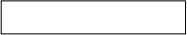

不符合采取行政强制措施条件
出示执法证件，通知当事人到场
当事人到场

当事人不到场的，通知见证人
到场，由见证人和执法人员在 现场笔录上签字或盖章。

行政强制措施流程图

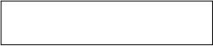
行政机关负责人批准 (情况紧急，需要当场 实施强制措施的，24 小时内补批)

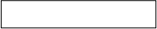
符合采取行政强制措施条件
依法作出其他处理

告知当事人采取行政强制措施的理 由 、依据及依法享有的权利 、救济途
径， 并听取当事人的陈述 、申辩。
当场制作笔录、制作并当场交付行政强制措施决定书和清单

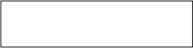
30 日内查清事实，作出处理决定，情况复杂 的，经行政机关负责人批准，可以延长。
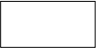
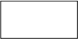
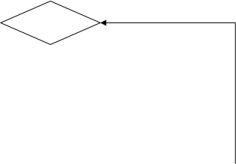


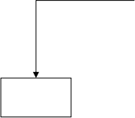


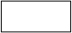
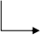

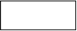
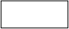
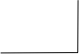

当事人未履行 行政决定的
听取当事人
陈述申辩
期限内履行的
当事人履行
需要采取查封、扣押、冻结措施的
需要采取其他措施的
行政强制 (措施)
作出并送达
代履行决定书
无执行权的
可中止情形发生时
中止执行
代履行
申请人民法 院强制履行
终结执行
执行协议
催告履行
逾期不履行的 符合待履行情形的
行政强制执行流程图


启 动
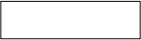
发出履行催告书


存档结案

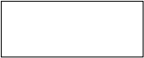
作出并送达
行政强制执行决定书



实施行政强制执行


可停结情形发生时 未履行的

签名盖章确认
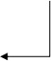
履行的

存档结案

